Oslo, den 30.06.2024

**Rapport om Dental Sør AS sitt arbeid med Åpenhetsloven i 2023 og 2024**

Åpenhetsloven trådte i kraft 1. juli 2022. Den sier at alle selskaper som er dekket av loven, må utføre due diligence (selskapsgjennomgang) og gi enhver innsikt i disse vurderingene. Loven skal fremme virksomheters respekt for grunnleggende menneskerettigheter og anstendige arbeidsforhold i forbindelse med produksjon av varer og levering av tjenester, og sikre offentlig tilgang til informasjon om hvordan virksomheter adresserer negative innvirkninger på grunnleggende menneskerettigheter og anstendige arbeidsforhold

1. Beskrivelse av virksomheten i Dental Sør

Dental Sør AS inngår i den finskeide Planmeca-gruppen, og selskapet er en lav de ledende leverandørene av varer og tjenester til den offentlige og private tannhelsetjenesten i Norge. Virksomheten består i å prosjektere tannklinikker og levere dentalt utstyr og dental innredning, teknisk vedlikehold og akutt service på teknisk utstyr, leveranser av programvare og tilhørende support. Det vil si levering av mye av det som skal til for å etablere og drive en tannklinikk. Selskapet er eksklusiv distributør av større dentalt utstyr av merket KaVo.

Dental Sør AS eies av Plandent AS, som igjen eies av Planmeca OY i Finland. Innenfor dette konsernet ligger også selskapet KaVo, som er en stor leverandør til Dental Sør.

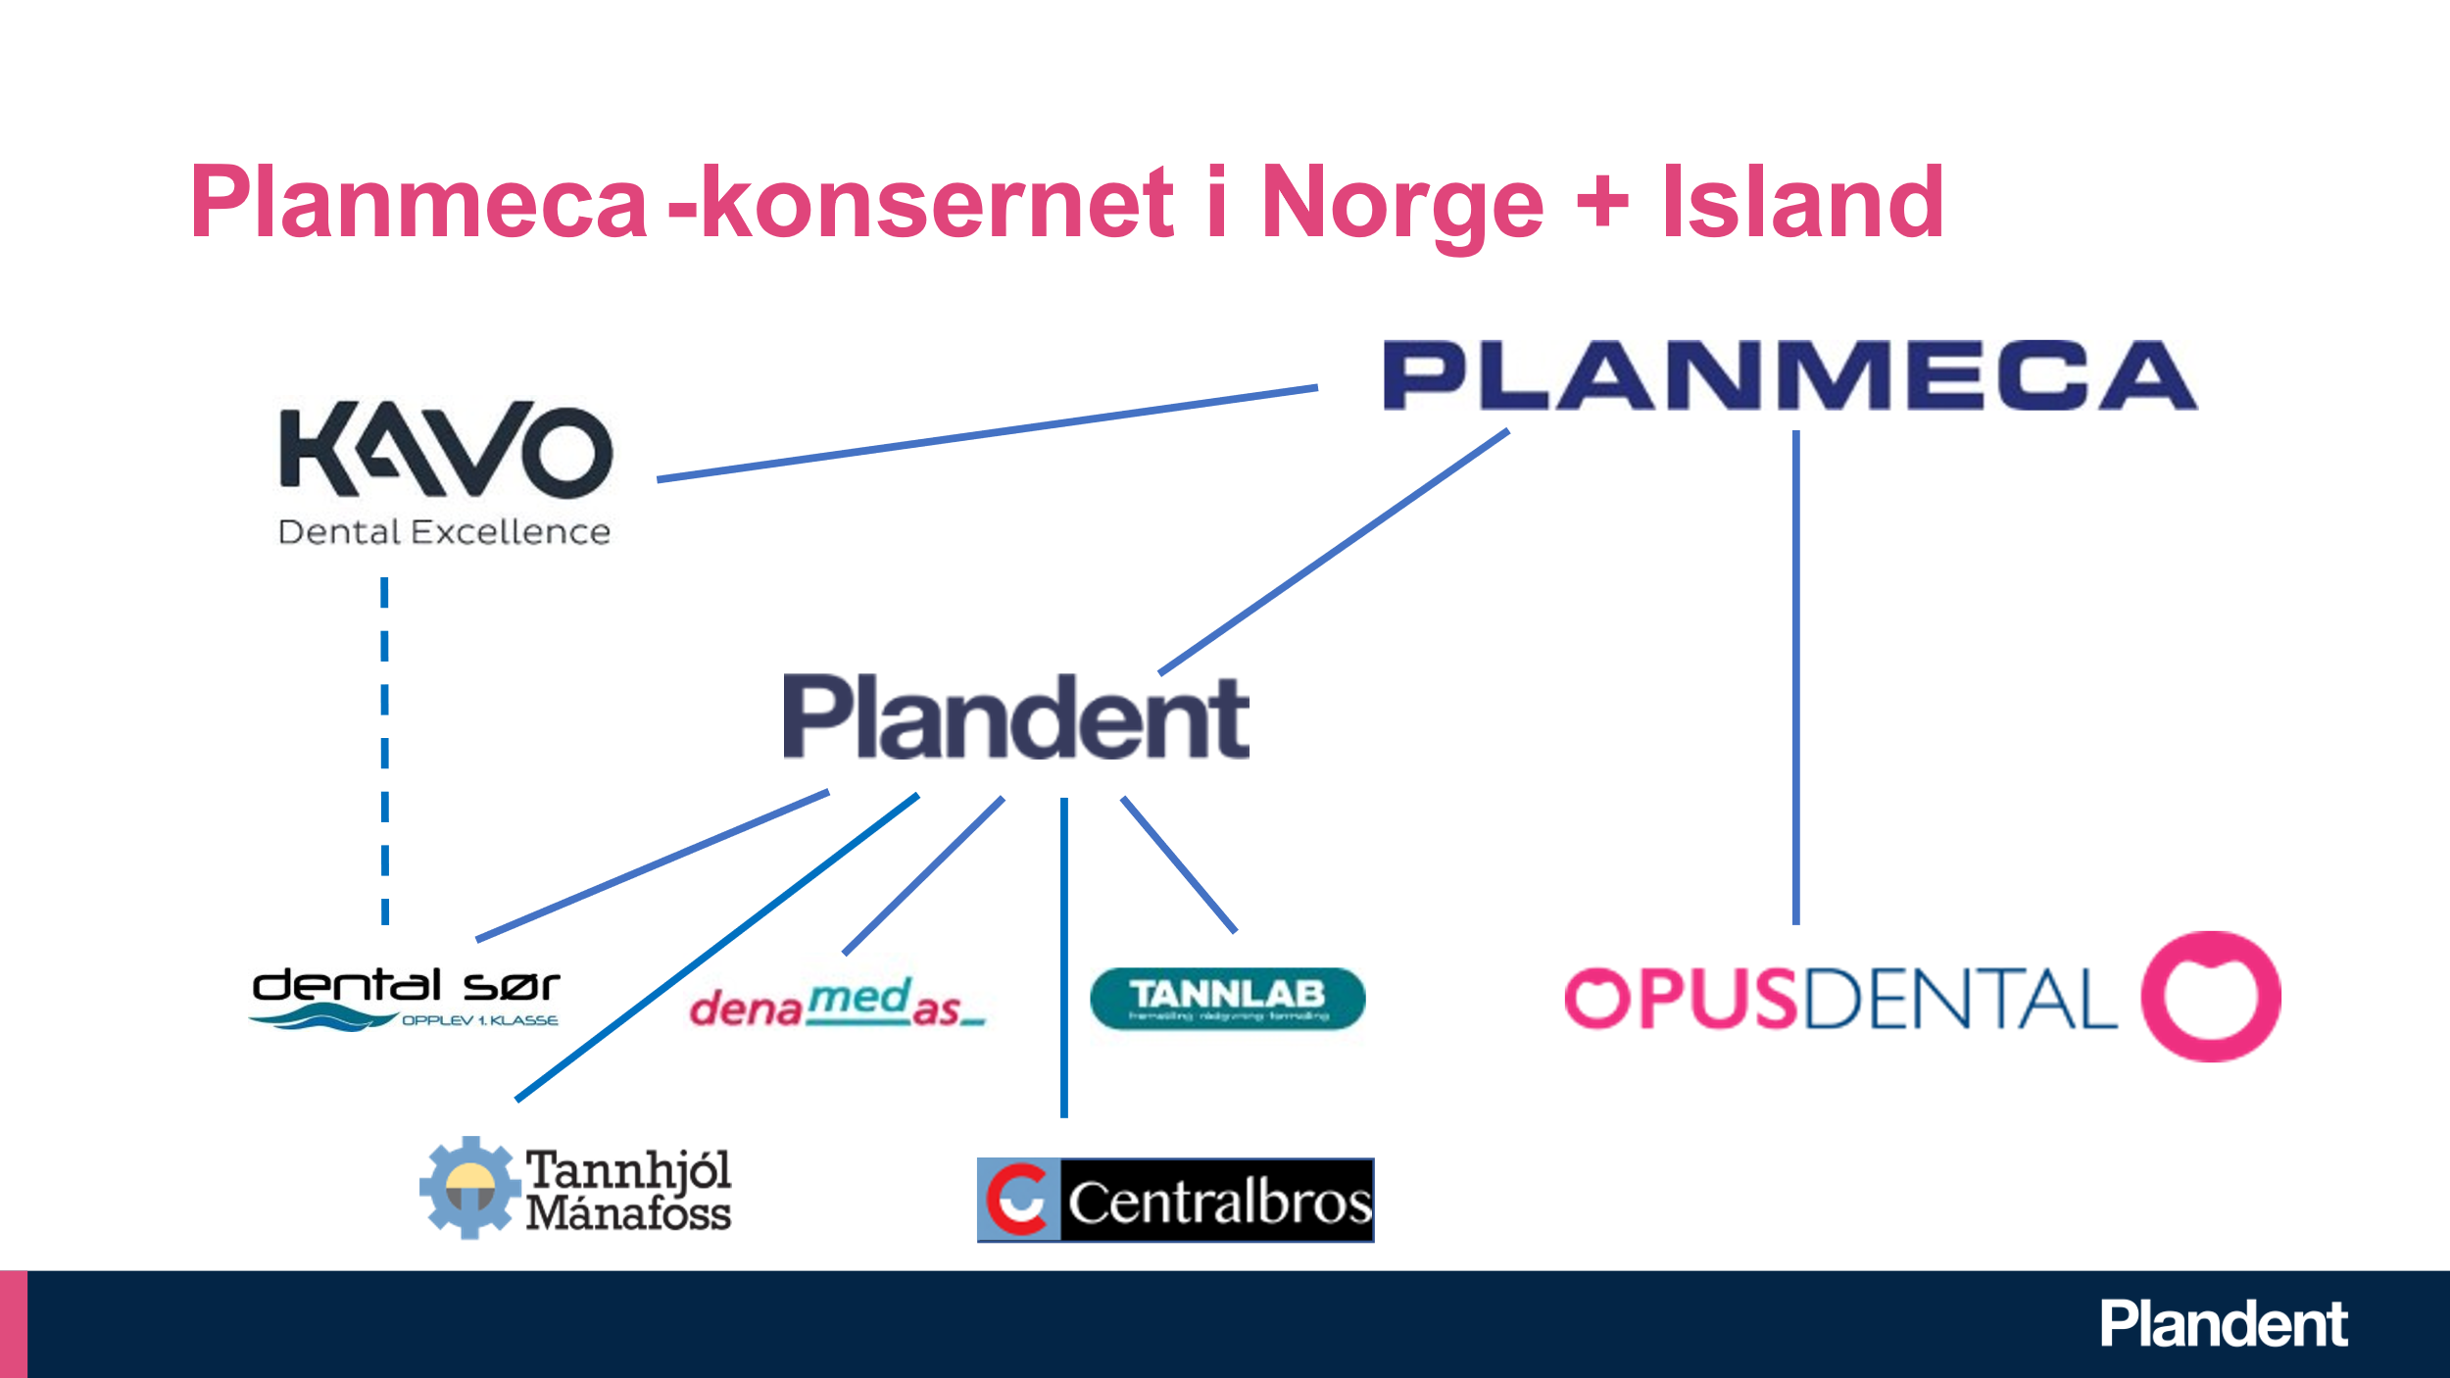

1. Organisering

Ettersom virksomheten i Norge og Island er veldig lik virksomheten i andre land innenfor konsernet, brukes de samme leverandørene i mange land. Mange avtaleforhold, leverandørvurderinger og leverandøroppfølging skjer derfor sentralt i konsernet. Selskapene i Norge og Island foretar dermed avrop innenfor gitte konsernavtaler. Dentale forbruksvarer leveres i hovedsak via konsernets sentrallager i Helsinki, Finland, som også er hovedansvarlig for leverandøroppfølgingen.

Noen leverandører er imidlertid unike for vår drift og krever ekstra oppmerksomhet.

Dental Sør er en del av et internasjonalt konsern med tilsvarende selskaper i 15 europeiske land, som alle følger de samme prinsippene. Kartet nedenfor viser i hvilke land konsernet er etablert med selskaper for distribusjon av dentalt utstyr og forbruksvarer:

Aktsomhetsvurderinger gjennomføres i flere nivåer i konsernet. Konsernledelsen organiserer felles funksjoner for å kunne gjennomføre effektive innkjøp og god og koordinert leverandøroppfølging. Her legges det også strategier for innkjøp og leverandørvalg. For dentalt utstyr er det en uttalt policy at konsernet har sin produksjon i Europa (Finland og Tyskland) og med svært liten bruk av underleverandører.

Etablering av nye leverandører og produkter skjer etter en standardisert metodikk, hvor man blant annet kontrollerer at leverandøren aksepterer og etterlever krav satt av Planmeca-gruppen.

Omfang

Dette dokumentet dekker virksomheten Dental Sør As i perioden 01.01.2023 til 30.06.2024.

Forankring av ansvaret for selskapets arbeid med Åpenhetsloven

Selskapets arbeid med Åpenhetsloven er forankret i selskapets ledelse og styre. Implementering av åpenhetsloven i organisasjonen er blitt initiert ved etablering av ansvaret på styrenivå; I styremøte i Dental Sør ble det forpliktet at virksomheten vil overholde prinsippene og forpliktelsene i henhold til åpenhetsloven. Arbeidet med etterlevelse av Åpenhetsloven gjennomgås derfor blant annet i Ledelsens Gjennomgåelse hvert halvår og i styremøter i de ulike selskapene. Dokumenter som *Planmeca Group Distributor and Supplier Code of Conduct 2020* og *Planmeca Group Anti-Corruption Policy 2020* er utarbeidet av selskapets morselskap i Finland og gjelder for alle selskapene som inngår i konsernet og derfor også for leverandører til Dental Sør. Selskapets leverandører må signere på konsernets policy-dokumenter for å kunne bli godkjent som leverandør.

Retningslinjene for konsernets og selskapets samfunnsansvar er basert på Menneskerettserklæringen, ti prinsipper fra FNs Global Compact initiativ, OECDs retningslinjer for multinasjonale foretak, FNs barnekonvensjon og prinsippene om grunnleggende rettigheter i de åtte ILO -kjernekonvensjonene.

Varsling

Eventuelle mistanker om brudd på menneskerettighetene og sikre anstendige arbeidsforhold i leverandørkjeden kan varsles på en egen kanal som er tilgjengelig via hjemmesidene til Dental Sør AS og andre sider i konsernet, <https://report.whistleb.com/en/planmeca>. Dette er en varslingskanal som sikrer muligheten for anonyme varsler, GDPR kompatibelt og tilknyttet et system for forsvarlig behandling.

Dental Sørt AS er ISO 9001-sertifisert og har et godt fungerende system for å melde alle typer avvik eller forbedringsforslag. Det er ikke registrert brudd eller mistanke om brudd i 2023 eller så langt i 2024. Eventuelle rapporter eller mistanker om avvik blir behandlet i selskapets ledelse og eskalert til konsernnivå om nødvendig.

Aktsomhetsvurderinger

Det gjennomføres jevnlig risikoanalyse i forbindelse med valg av leverandører også med tanke på forhold som omfattes av Åpenhetsloven. I risikovurderingene inngår blant annet følgende elementer i prioritert rekkefølge

* Leverandørens lokasjon og da særlig hvor produksjonen finner sted, blant annet med input fra kilder som ITUC Rights Index.
* Type produkt (f.eks. hvor mye manuell produksjon som typisk anvendes. Jo mer manuell produksjon, jo større risiko for dårlige arbeidsforhold for de ansatte, som f.eks. underbetaling, barnearbeid og tvangsarbeid)
* Skifte av bankkonto-informasjon hos leverandør, hyppige skifter er et risiko-signal
* Hvor enkelt det er å få oversikt over reelle eiere
* Antall mellomledd mellom Dental Sør og produksjon (flere ledd gir mindre transparens)
* Skifte av personell hos leverandør, hyppig utskifting er et risiko-signal

Dental Sør’s aktsomhetsvurderinger konkluderer med at tjenesteproduksjonen og driften i Norge har ingen eller svært minimal sannsynlighet for brudd på grunnleggende menneskerettigheter og anstendige arbeidsforhold. Se <https://www.ituc-csi.org/IMG/pdf/2019-06-ituc-global-rights-index-2019-infographic-ten-worst-countries-en.pdf>

Vurderingene av Dental Sør’s virksomhet og leverandørstruktur, kombinert med blant annet ITUC Rights Index, konkluderer med at det er en viss risiko for brudd på grunnleggende menneskerettigheter og anstendige arbeidsforhold for leverandører som har sin produksjon i Kina. Selskapet har i dag noen leverandører i Kina, men dette utgjør ikke en stor del av virksomhetenes omsetning.

Risiko knyttet til krav til anstendige arbeidsforhold, særlig med tanke på lønn, organisasjonsrett, streikerett og inkludering, samt risiko for barnearbeid og tvangsarbeid, kan være til stede.

I Plandent-konsernet sitt internasjonale IT-system for produkter og leverandører er det full transparens vedørende produsentens navn og produksjonssted. Dette gjelder også for konsernets egne varemerker, som produseres på oppdrag for Plandent.

Etter 2019 er ny forhandleravtale standardisert og vi har god kontroll på dokumentasjonen i flere ledd. For eldre avtaler er det fremdeles noen mangler som man arbeider systematisk for å få oversikt over. Plandent har i sin *Planmeca Group Distributor and Supplier Code of Conduct 2023* etablert systemer for å sikre at leverandører og underleverandører kan dokumentere varens opprinnelse.

Ettersom hele 15 land inngår i Plandent systemet, har konsernet et bredt nedslagsfelt for å fange opp bekymringer ift en leverandør. Innkjøpere i de ulike landene har jevnlig kontakt hvor man diskuterer kvalitet, leveringsproblemer og annet. Eventuelle bekymringer blir for varslet internt i konsernet og man blir enige om aksjonspunkter. Ved behov kan det bli utført undersøkelser omkring eierforhold, ansattes arbeidsvilkår eller gjennomføring av fabrikkinspeksjon. For fabrikker i Kina, er Planmeca sitt kontor i Shanghai og Beijing brukt til dette. I de siste årene har det blant annet vært saker i media omkring arbeidsforhold for arbeidere ved hanskefabrikker i Malaysia og en generell mistanke om at munnbind er blitt produsert ved tvangsarbeid i Xinjiang-provinsen i Kina. Dette har vært vesentlige risiko for negative konsekvenser, noe som har ført til at Plandent har kontaktet sine leverandører for å kontrollere om de har produksjon i Xinjiang eller for å få bekreftelser omkring arbeidsforholdene ved hanskefabrikker i Malaysia. Svarene fra leverandørene har vært tilfredsstillende og de er også etterprøvd av Planmeca sitt kontor i Shanghai. Det har derfor ikke gitt grunnlag for videre oppfølging.

Fra mars 2022 har vi også sett om vi omsetter produkter som er produsert i Russland eller Hviterussland. Etter invasjonen i Ukraina besluttet konsernet at man ikke skulle bruke varer og tjenester fra disse to landene, blant annet av politiske årsaker, men også fordi situasjonen omkring grunnleggende menneskerettigheter og anstendige arbeidsforhold ble ansett for å være mer risikoutsatt enn tidligere. Som følge av dette ble leveransene fra en produsent stoppet.

Vår sentrale innkjøpsorganisasjon i Finland gjennomfører kontraktsforhandlinger og innkjøp på vegne av Plandent AS i Norge. Konsernets policy for blant annet *Social Responsiability* er besluttet på absolutt høyeste nivå i konsernet og gjelder for alle deler av konsernet. Sentralt innkjøp sikrer at vår leverandør har fått tilsendt og akseptert konsernets  *Distributor and Supplier Code of Conduct 2023*, som blant annet forplikter leverandøren til å etterleve ILO konvensjonene om kollektive forhandlinger, tvangsarbeid, barnearbeid og diskriminering. Aksept og etterlevelse av konsernets *Supplier Code of Conduct* og konsernets *Group Anti-Corruption Policy 2023*. er en obligatorisk del av de kommersielle avtalene som inngås med leverandørene.

Tiltak som gjennomføres i konsernet for å redusere risiko

* I 2024 er det utviklet e-learning programmer for intern opplæring av alle ansatte når det gjelder konsernets *Code of Conduct*. Alle ansatte vil gjennomføre denne opplæringen.
* Intern opplæring av produktsjefer og innkjøpere i Norge om Åpenhetsloven og hva den betyr for selskapet, er gjennomført. Tilsvarende orientering er gitt til innkjøpsledelsen i konsernet.
* En systematisk gjennomgang av konsernets leverandører for å sikre at de har akseptert og signert konsernets *Supplier Code of Conduct* og *Anti-Corruption Policy 2023*.
* Dental Sør har jevnlig kontakt med sine leverandører. Det skjer i forbindelse med bestillinger, transport, messer og utstillinger osv. Dersom det er hyppige endringer i produktkvalitet, personell, betalingsinformasjon, selskapsadresser osv. kan vi gi varsel om at man må følge opp nærmere.
* Dental Sør kjøper i størst mulig grad produkter direkte fra produsent. Dette gir som regel de beste prisene, men også best transparens i forhold til produktets opprinnelse, kvalitet osv.
* Siden 2022 er koordineringen av innkjøp og leverandøroppfølging styrket i konsernet ved å etablere tydeligere samarbeidsorgan og internasjonal ledelse.
* Konsernet har i 2024 implementert programvaren OneTrust for systematisk risiko-evaluering leverandøroppfølging og rapportering av mistanker eller avvik.

Forventede resultater av tiltakene

* Konsernets krav og policy vil bli tydeligere definert og bedre kommunisert
* Oppfølgingsarbeidet vil bli forenklet med færre produsenter å evaluere
* Risiko-selskaper og områder vil bli mindre med mindre produksjon i Asia
* Sannsynligheten for å avdekke risiko og brudd vil øke med bedre koordinering og samarbeid i konsernet, samt implementering av helhetlige IT-verktøy for risiko-evaluering og leverandøroppfølging.

Funn i rapporteringsperioden

Vi har ikke avdekket faktiske negative konsekvenser eller brudd på grunnleggende menneskerettigheter eller anstendige arbeidsforhold i vår leverandørkjede i 2023 eller så langt i 2024, og derfor heller ikke hatt behov for korrigerende tiltak eller gjenopprettende aktiviteter.

Simen Brualøkken Ragnar Pettersson Laila Mani Janne Anttilla

Administrerende direktør Styreformann Styremedlem Styremedlem